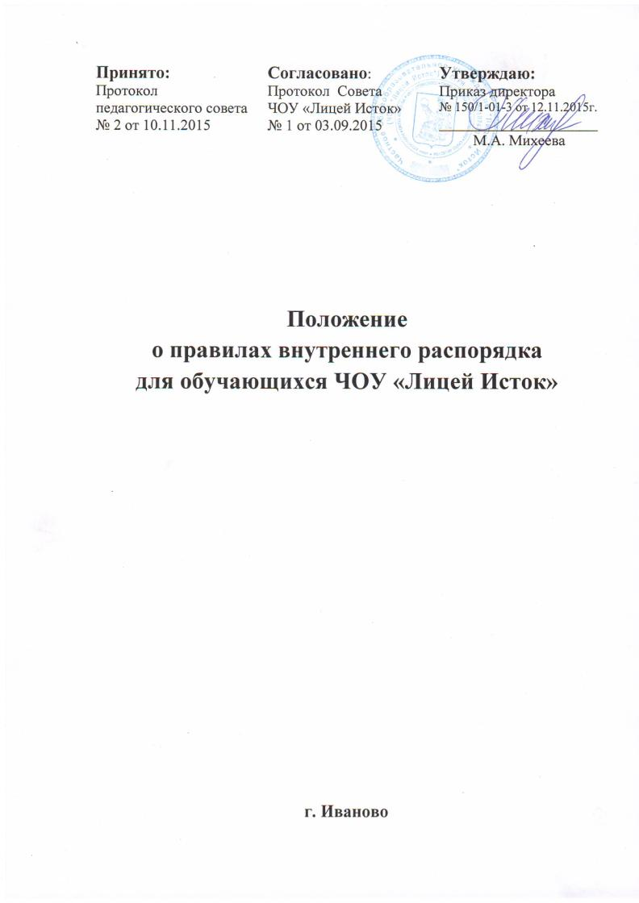
1. Общие положения
1.1. Настоящие Правила внутреннего распорядка обучающихся разработаны в соответствии с Федеральным законом от 29 декабря 2012 г. № 273-ФЗ «Об образовании в Российской Федерации» и Порядком применения к обучающимся и снятия с обучающихся мер дисциплинарного взыскания, утвержденным приказом Министерства образования и науки Российской Федерации от 15 марта 2013 г. № 185, уставом ЧОУ «Лицей Исток» (далее - Учреждение), с учетом мнения Совета Лицея.
1.2. Настоящие Правила регулируют режим организации образовательного процесса, права и обязанности обучающихся, применение поощрения и мер дисциплинарного взыскания к обучающимся Учреждения.
1.3. Дисциплина в Учреждении поддерживается на основе уважения человеческого достоинства обучающихся и педагогических работников. Применение физического и (или) психического насилия по отношению к обучающимся не допускается.
1.4. Настоящие Правила обязательны для исполнения всеми обучающимися Учреждения и их родителями (законными представителями), обеспечивающими получения обучающимися общего образования.
2. Режим образовательного процесса
2.1. В Учреждение используется организация образовательного процесса в 1-9 классах по триместрам, в 10-11 классах по полугодиям:
1 триместр - 1 сентября - 30 ноября,
2 триместр - 1 декабря – 28 (29) февраля,
3 триместр - 1 марта - 31 мая,
1 полугодие – 1 сентября – 31 декабря,
2 полугодие – 1 января – 31 мая.
2.2. Учебные триместры чередуются с каникулами (сроки каникул устанавливаются ежегодно в соответствии с календарным учебным графиком).
2.3. Календарный учебный график на каждый учебный год утверждается приказом директора Учреждения.
2.4. В 9-х и 11-х классах продолжительность 3-го учебного триместра (2 полугодия) и летних каникул определяется с учетом прохождения обучающимися государственной итоговой аттестации.
2.5. Учебные занятия начинаются в 9 часов 00 минут.
2.6. Для 1-8 классов устанавливается пятидневная учебная неделя, для 9-11 – шестидневная.
2.7. Расписание учебных занятий составляется в строгом соответствии с требованиями «Санитарно-эпидемиологических правил и нормативов СанПиН 2.4.2.2821-10», утвержденных Постановлением главного государственного санитарного врача РФ от 29 декабря 2010 г. №189 (в действующей редакции).
2.8. Продолжительность урока во 2-11-х классах определяется календарным учебным графиком.
2.9. Для обучающихся 1-х классов устанавливается следующий ежедневный режим занятий: в сентябре и октябре - по 3 урока продолжительностью 35 минут; в ноябре и декабре - по 4 урока продолжительностью 35 минут; с января по май - по 4 урока продолжительностью 45 минут. В середине учебного дня (после второго урока) проводится динамическая пауза продолжительностью 40 минут.
2.10. Продолжительность перемен между уроками составляет: после 1, 3, 4 и 6 уроков - 10 минут; после 2 и 5-го урока - 20 минут.
2.11.Обучающиеся должны приходить в Учреждение не позднее 8 часов 45 минут. Опоздания на уроки недопустимы.
2.12. Организованное горячее питание обучающихся осуществляется в соответствии с расписанием.
3. Правила поведения обучающихся
3.1. Правила поведения в раздевалках
3.1.1. Обучающиеся снимают верхнюю одежду и уличную обувь и под присмотром вахтеров оставляют в раздевалке, в месте, предназначенном для обучающихся этого класса.
3.1.2. Наличие второй обуви в Учреждении строго обязательно.
3.1.3. В карманах верхней одежды нельзя оставлять деньги, ключи, мобильные телефоны и другие ценные предметы.
3.1.4. В спортивных раздевалках обучающиеся находятся только до и после урока физической культуры по разрешению учителя и под его контролем.
3.2 Правила поведения на уроках
3.2.l. Войдя в помещение класса, обучающийся готовит рабочее место к началу урока: достает учебник, тетрадь, письменные принадлежности.
3.2.2. Ученик обязан предъявлять дневник по требованию учителя, иметь все необходимое для работы на уроках, записывать задания на дом, ежедневно выполнять домашние задания.
3.2.3. Нельзя опаздывать на уроки, пропускать их без уважительной причины.
3.2.4. Пропуск уроков не является причиной невыполнения домашних заданий. Ученик выполняет их самостоятельно, с помощью своих товарищей или на консультационных часах с учителем.
3.2.5. Во время урока обучающийся должен внимательно слушать объяснение учителя и ответы своих товарищей. Нельзя отвлекаться самому и отвлекать товарищей.
3.2.6. После объяснения нового материала учителем обучающийся может задать вопрос, если он чего-то не понял во время объяснения.
3.2.7. Во время практических и лабораторных работ, уроков технологии каждый обучающийся соблюдает технику безопасности при выполнении этого вида работ.
3.2.8. Во время проведения контрольных и самостоятельных работ каждый обучающийся обязан выполнять их самостоятельно. Помощь других обучающихся не допускается. Разрешается пользоваться только теми материалами, которые указал учитель. В случае нарушения этих правил учитель имеет право отобрать у ученика работу и оценить только ту часть работы, которая выполнена учеником самостоятельно.
3.2.9. В начале урока обучающиеся приветствуют учителя вставанием.
3.2.10. Обучающимся не разрешается во время уроков и внеклассных мероприятий пользоваться мобильными телефонами (кроме случаев, когда это разрешено учителем в учебных целях).
3.2.l1. В случае пропуска занятий ученик обязан представить классному руководителю медицинскую справку о причинах пропуска и о том, что он может посещать школу. Одно-двухдневное отсутствие обучающегося по уважительной причине может быть подтверждено запиской от родителей (законных представителей). В случае отсутствия обучающегося по семейным обстоятельствам на более длительный срок необходимо написать заявление на имя директора.
3.2.12. В течение учебного дня обучающийся имеет право уйти из школы по медицинской справке, записке классного руководителя или администрации.
3.3. Правила поведения на перемене
3.3.1. Время перерыва между уроками дано обучающимся для отдыха, принятия пищи, общения с друзьями, возможности подготовиться к следующему уроку.
3.3.2. Во время перемен запрещается бегать по коридорам и лестницам, толкать других обучающихся, бросать друг в друга различные предметы, кричать, шуметь, употреблять непристойные выражения.
3.3.3. Во время перемен окна открываются только в режиме «Проветривание», обучающимся категорически запрещается сидеть на подоконниках.
3.4. Правила поведения в столовой
3.4.1. Обучающиеся находятся в обеденном зале столовой только на переменах и в отведенное графиком питания время.
3.4.2. Перед едой и после необходимо помыть руки с мылом.
3.4.3. Пища, в том числе и принесенная с собой из дома, принимается за столами. Есть стоя и выносить пищу из столовой нельзя.
3.4.4. Во время приема пищи можно негромко разговаривать. Следует соблюдать хорошие манеры, не мешать соседям по столу. Следует благодарить сотрудников столовой при получении еды и по окончании ее приема.
3.4.5. После приема пищи обучающиеся приводят в порядок стол, за которым ели.
3.4.6. Запрещается появление в столовой людей в верхней одежде.
3.5. Правила поведения в общественных местах
3.5.l. Во время посещений театров, музеев, экскурсий обучающийся ведет себя с достоинством, скромно и воспитанно, не позорит свою семью, школу и сопровождающего учителя. Не создает ситуаций, угрожающих жизни и здоровью окружающих и его самого.
3.5.2. В общественном транспорте обучающийся тихо разговаривает со своими товарищами, не мешает другим пассажирам. Уступает место людям старшего возраста, инвалидам, дошкольникам. Юноши уступают место женщинам.
3.5.3. Запрещается разговаривать во время театральных спектаклей и объяснений экскурсовода, шуршать, мешать окружающим.
3.5.4. Указания сопровождающего учителя обязательны к беспрекословному исполнению.
3.5.5. Обучающийся имеет право самостоятельно возвращаться домой после мероприятия только с письменного согласия родителей и с разрешения учителя.
3.6. Правила поведения при возникновении ЧС, травмировании обучающихся
3.6.1. При возникновении ЧС обучающиеся сохраняют спокойствие, находятся вместе с учителем, слушают его указания и действуют в соответствии с положением соответствующей инструкции.
3.6.2. При необходимости эвакуации все обучающиеся следуют парами за учителем, соблюдая пути следования в соответствии с планом эвакуации.
3.6.3. При получении травмы на уроке, во время перемены, по окончании уроков обучающийся обязан:
3.6.3.1. самому немедленно сообщить о случившемся учителю, администратору или сделать это через одноклассников;
3.6.3.2. занять спокойную позу в классе, коридоре, кабинете, холле - сесть, не вставать, если упал, до прихода взрослых или товарищей;
3.6.3.3. внятно объяснить учителю, администратору, что и почему произошло с ним, что послужило причиной получения травмы;
3.6.3.4.по прибытию школьного врача или «Скорой помощи» сказать о своём самочувствии, указать на месте ощущения боли;
3.6.3.5. сообщить взрослым телефон своих родителей или дозвониться им самому и сообщить о случившемся;
3.6.3.6. если вызвана «Скорая помощь», спокойно дожидаться ее приезда, по возможности дать объяснение о случившемся в письменном виде дежурному администратору.
4. Права, обязанности и ответственность обучающихся
4.1. Обучающиеся имеют право на:
4.1.1. предоставление условий для обучения с учетом особенностей психофизического развития и состояния здоровья обучающихся, в том числе получение социально-педагогической и психологической помощи, бесплатной психолого-медико-педагогической коррекции;
4.1.2. обучение по индивидуальному учебному плану, в том числе ускоренное обучение в пределах осваиваемой образовательной программы в порядке, установленном положением об обучении по индивидуальному учебному плану;
4.1.3. выбор факультативных (необязательных для данного уровня образования, профессии, специальности или направления подготовки) и элективных (избираемых в обязательном порядке) учебных предметов, курсов, дисциплин (модулей) из перечня, предлагаемого Учреждением;
4.1.4. повторное (не более двух раз) прохождение промежуточной аттестации по учебному предмету, курсу, дисциплине (модулю) в сроки, определяемые Учреждением, в пределах одного года с момента образования академической задолженности;
4.1.5. зачет результатов освоения ими предметов в других организациях, осуществляющих образовательную деятельность, в соответствии с порядком зачета результатов освоения обучающимися учебных предметов, курсов, дисциплин (модулей), дополнительных образовательных программ в других организациях, осуществляющих образовательную деятельность;
4.1.6. уважение человеческого достоинства, защиту от всех форм физического и психического насилия, оскорбления личности, охрану жизни и здоровья;
4.1.7. свободу совести, информации, свободное выражение собственных взглядов и убеждений в корректной форме;
4.1.8. каникулы в соответствии с календарным графиком;
4.1.9. перевод для получения образования по другой форме обучения и форме получения образования в порядке, установленном законодательством об образовании;
4.1.10. перевод в другую образовательную организацию, реализующую образовательную программу соответствующего уровня, в порядке, предусмотренном федеральным органом исполнительной власти, осуществляющим функции по выработке государственной политики и нормативно-правовому регулированию в сфере образования;
4.1.11. участие в управлении Учреждением в порядке, установленном уставом и нормативными актами;
4.1.12. ознакомление со свидетельством о государственной регистрации, с уставом, с лицензией на осуществление образовательной деятельности, со свидетельством о государственной аккредитации, с образовательной программой, другими документами, регламентирующими организацию и осуществление образовательной деятельности в Учреждением;
4.1.l3. обжалование в комиссии по урегулированию споров между участниками образовательных отношений выставленных оценок в соответствии с положением о Комиссии по урегулированию споров между участниками образовательных отношений и порядком обжалования оценок;
4.1.l4. пользование инфраструктурой, объектами культуры и объектами спорта Учреждения (при их наличии);
4.1.15. развитие своих творческих способностей и интересов, включая участие в конкурсах, олимпиадах, выставках, смотрах, физкультурных и спортивных мероприятиях, в том числе в официальных спортивных соревнованиях и других массовых мероприятиях;
4.1.16. участие в соответствии с законодательством Российской Федерации в научно-исследовательской, научно-технической, экспериментальной и инновационной деятельности, осуществляемой Учреждением, под руководством педагогических работников;
4.1.17. поощрение за успехи в учебной, физкультурной, спортивной, общественной, научной, научно- технической, творческой, экспериментальной и инновационной деятельности в соответствии с п. 5.1 настоящих Правил;
4.1.18. ношение часов, аксессуаров и скромных неброских украшений, соответствующих деловому стилю одежды;
4.1.19. обращение в комиссию по урегулированию споров между участниками образовательных отношений в соответствии с Положением о комиссии по урегулированию споров между участниками образовательных отношений.
4.2. Обучающиеся обязаны
4.2.1. добросовестно осваивать образовательную программу, выполнять индивидуальный учебный план, в том числе посещать предусмотренные учебным планом или индивидуальным учебным планом учебные занятия, осуществлять самостоятельную подготовку к ним, выполнять задания, данные педагогическими работниками в рамках образовательной программы;
4.2.2. выполнять требования устава, настоящих Правил и иных локальных нормативных актов Учреждения по вопросам организации и осуществления образовательной деятельности;
4.2.3. заботиться о сохранении и укреплении своего здоровья, стремиться к нравственному, духовному и физическому развитию и самосовершенствованию;
4.2.4. уважать честь и достоинство других обучающихся и работников Учреждения, не создавать препятствий для получения образования другими обучающимися;
4.2.5. бережно относиться к имуществу Учреждения;
4.2.6. соблюдать режим организации образовательного процесса, принятый в Учреждении;
4.2.7. находиться в Учреждении только в сменной обуви, иметь опрятный и ухоженный внешний вид. На учебных занятиях (кроме занятий, требующих специальной формы одежды) присутствовать только в светской одежде делового (классического) стиля. На учебных занятиях, требующих специальной формы одежды (физкультура, труд и т.п.) присутствовать только в специальной одежде и обуви;
4.2.8. информировать администрацию и педагогов школы обо всех фактах совершения или планирования совершения обучающимися ЧОУ «Лицей Исток» неправомерных деяний.
4.3. Обучающимся запрещается
4.3.1. приносить, передавать, использовать в Учреждении и на его территории оружие, спиртные напитки, табачные изделия, токсические и наркотические вещества и иные предметы и вещества, способные причинить вред здоровью участников образовательного процесса и (или) деморализовать образовательный процесс;
4.3.2. приносить, передавать использовать любые предметы и вещества, могущие привести к взрывам, возгораниям и отравлению;
4.3.3. иметь неряшливый и вызывающий внешний вид;
4.3.4. применять физическую силу в отношении других обучающихся, работников Учреждения и иных лиц;
4.3.5. использовать мобильные устройства в учебном процессе (кроме случаев, когда это разрешено учителем в образовательных целях);
4.3.6. уходить из Учреждения без разрешения взрослых (классного руководителя, администрации, медицинских работников);
4.3.7. вымогать у других обучающихся деньги и другие ценные предметы;
4.3.8. угрожать другим обучающимся, унижать их достоинство;
4.3.9. использовать в речи и общении нецензурные слова и выражения;
4.3.10. наносить ущерб школьному имуществу и личному имуществу других обучающихся и сотрудников учреждения.
4.4. За неисполнение или нарушение устава Учреждения, настоящих Правил и иных локальных нормативных актов по вопросам организации и осуществления образовательной деятельности обучающиеся несут ответственность в соответствии с настоящими Правилами.
5. Поощрения и дисциплинарное воздействие
5.1. За образцовое выполнение своих обязанностей, повышение качества обучения, отличную учебу, достижения на олимпиадах, конкурсах, смотрах и за другие достижения в учебной и внеучебной деятельности к обучающимся Учреждения могут быть применены следующие виды поощрений:
•объявление благодарности обучающемуся;
•направление благодарственного письма родителям (законным представителям) обучающегося;
•награждение грамотой ( в том числе почетной) и (или) дипломом школы;
•награждение ценным подарком;
•выплата премии;
•представление к награждению золотой или серебряной медалью.
5.2. Процедура применения поощрений
5.2.1. Объявление благодарности обучающемуся, объявление благодарности законным представителям обучающегося, направление благодарственного письма по месту работы законных представителей обучающегося могут применять все педагогические работники Учреждения при проявлении обучающимся активности с положительным результатом.
5.2.2. Награждение почетной грамотой (дипломом) может осуществляться администрацией Учреждения по представлению классного руководителя и (или) учителя-предметника за особые успехи, достигнутые обучающимся по отдельным предметам учебного плана и (или) во внеурочной деятельности на уровне учреждения и (или) муниципального образования, на территории которого находится Учреждение.
5.2.3. Награждение ценным подарком осуществляется за счет дополнительных финансовых средств по представлению заместителей директора на основании приказа директора Учреждения за особые успехи, достигнутые на уровне муниципального образования, субъекта Российской Федерации.
5.2.4. Выплата премии осуществляется за счет дополнительных финансовых средств за отличную успеваемость по всем предметам по итогам года, за активную социальную позицию на основании приказа директора Учреждения. Выплата премии осуществляется единовременно.
5.2.5. Награждение и поощрение по результатам завершения основного общего и среднего общего образования осуществляется решением педагогического совета на основании результатов государственной итоговой аттестации обучающихся.
5.3. Применение дисциплинарных взысканий регламентируется Порядком применения к обучающимся и снятия с обучающихся мер дисциплинарного взыскания, утвержденным приказом Министерства образования и науки Российской Федерации от 15 марта 2013 г. №185.
6. Защита прав обучающихся
6.1. В целях защиты своих прав обучающиеся и их законные представители самостоятельно или через своих представителей вправе:
• направлять в органы управления Учреждения обращения о нарушении и (или) ущемлении его работниками прав, свобод и социальных гарантий обучающихся;
• обращаться в комиссию по урегулированию споров между участниками образовательных отношений;
• использовать не запрещенные законодательством РФ иные способы защиты своих прав и законных интересов.

